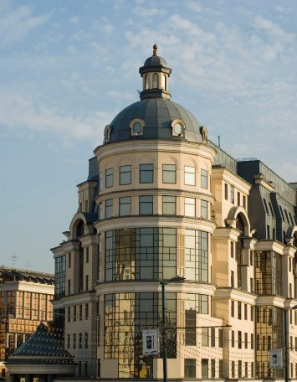
Музей
Банка России
Математика рубля
Рабочий лист
Фамилия, имя_______________________________________________
Школа № ___________________________________________________

Класс_____9_________________________________________________

Правила работы:
− внимательно читайте задания, отвечайте на вопросы, используйте материалы к уроку, ответы и решения оформляйте письменно;
− активно используйте информационное пространство музея;
− при необходимости задавайте вопросы с целью получения сведений и данных;
– не забудьте взять с собой измерительную линейку или рулетку
и мобильное устройство с выходом в интернет.

Задача 1. «Держим курс на курс»
Найдите среди музейных предметов облигацию 1869 года. Используя данные, которые вы обнаружите в тексте облигации, заполните таблицу курсов следующих валют: франка, фунта стерлингов и голландского гульдена в 1869 году. Округление проводите с точностью до сотых.
№ п/п | Иностранные валюты | Количество | Курс в рублях
1 | Франк | 1
2 | Фунт стерлингов | 1
3 | Голландский гульден | 1
Таблица курсов трёх иностранных валют в 1869 году.

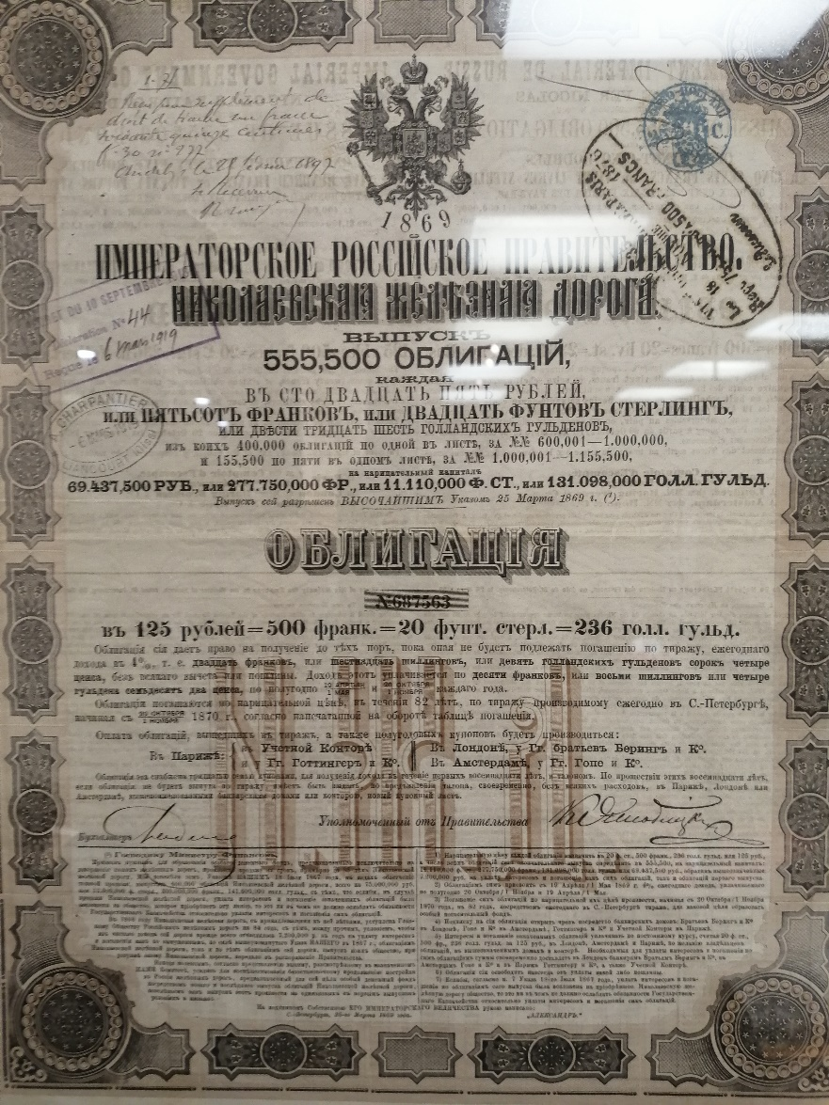

Задача 2. «Война войной, а вклад по расписанию»

В годы Великой Отечественной войны ратный труд советских солдат и офицеров оплачивался государством. Так, согласно приказу Наркома обороны СССР № 0215 от 25 марта 1942 г. «О результатах проверки наркоматом государственного контроля планирования, финансирования, расхода и учета денежных средств в частях и соединениях Красной Армии» командир кавалерийского полка в 1941 году получал денежное содержание в размере 1,2 тыс. руб.
в месяц.
Правительство в условиях военного времени стремилось привлекать выплачиваемое денежное довольствие во вклады в Госбанке СССР. В составе пассивов Госбанка в 1941 году появилась новая статья «Вклады военнослужащих». Так, в приказе Наркома обороны СССР № 84 от 31 марта 1943 г. «О привлечении вкладов военнослужащих в учреждения Госбанка и развитии безналичных расчетов» устанавливался факт достижения в 1942 году серьезных успехов в привлечении вкладов военнослужащих и развитии безналичных расчетов.
Основная часть вкладов была открыта на довольно незначительные суммы до 1 тыс. руб. На хранящиеся денежные средства все прошедшие годы продолжали начисляться проценты. Начисление 8% производилось на вклады, хранящиеся непрерывно более года.
1. Найдите среди музейных экспонатов ответ начальника Управления полевыми учреждениями Госбанка полковника интендантской службы И. Безрукова гражданке Ксении Симоновне С. о вкладе, сделанном, вероятно, её мужем Иваном Ивановичем С. Прочитайте этот ответ. Ознакомившись с ним, вычислите с точностью до дня, сколько рублей накопилось бы на счету Ивана Ивановича С. до момента обращения его наследницы в Госбанк, если бы он не снял эти деньги со своего счёта. Также предположим, что этот счет был открыт 3 апреля 1942 года. Округление проводите с точностью до сотых. Для решения этой задачи вам может пригодиться следующая таблица.
Таблица 1 точного подсчета количества дней (для заполнения).

№ п/п | Годы | Количество дней | Комментарии
1 | 1942 |  | С 3 апреля по 31 декабря включительно
2 | 1943
3 | 1944
4 | 1945
5 | 1946
6 | 1947
7 | 1948
8 | 1949
9 | 1950
10 | 1951
11 | 1952
12 | 1953
13 | 1954
14 | 1955
15 | 1956
16 | 1957
17 | 1958
18 | 1959 |  | С 1 января по 23 апреля включительно

2. В продолжение решения первой части задачи предлагаем вам выбрать из товаров народного потребления 1959 года что-нибудь на свой вкус. Представьте себя путешествующим во времени владельцем антикварной лавки, уложитесь точно в полученную сумму и составьте соответствующий список. При этом постарайтесь найти точные названия товаров, а возможно, и их изображения. В этом вам поможет таблица 2, а также фотографии из личного архива Ивана Баранцева и американского фотографа Харрисона Формана, который сделал фоторепортаж об СССР в 1959 году. Отдельную часть его фотообзора составляют снимки витрин советских магазинов, которые можно назвать настоящей энциклопедией советского товарного рынка конца 1950-х годов.
Таблица 2 (для заполнения)
№ п/п | Название  покупки | Количество | Стоимость  в руб. | Остаток от суммы в руб.
1
2
3
4
5
6
7
8
9
10
11
12
13
14
15
16
17
18
19
20
21
22
23
24
25
26
27
28

Фотографии для выполнения второй части задачи:

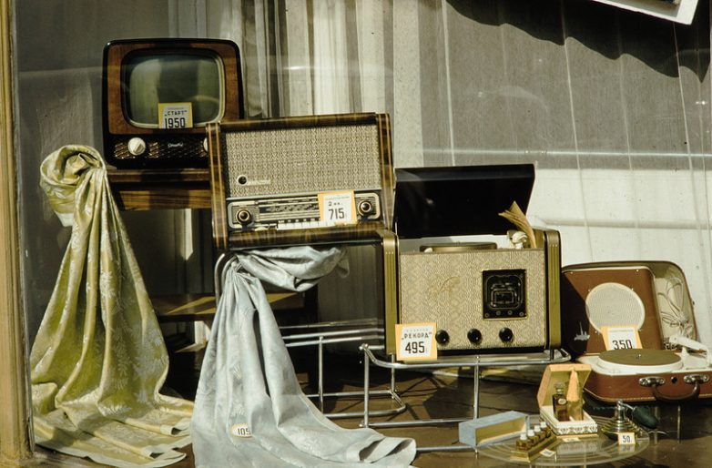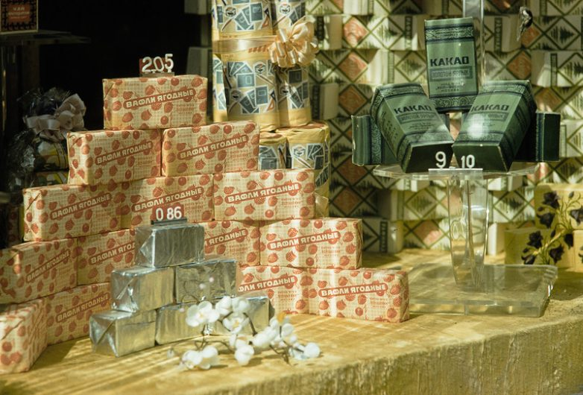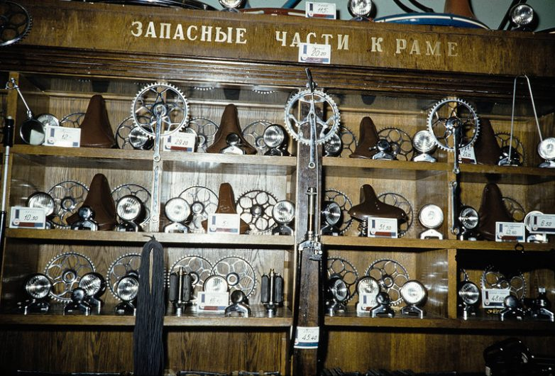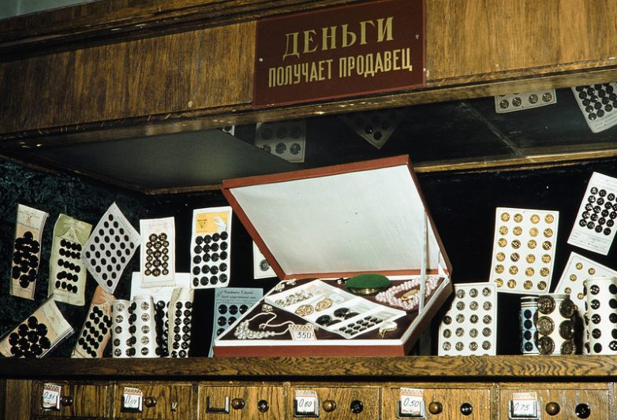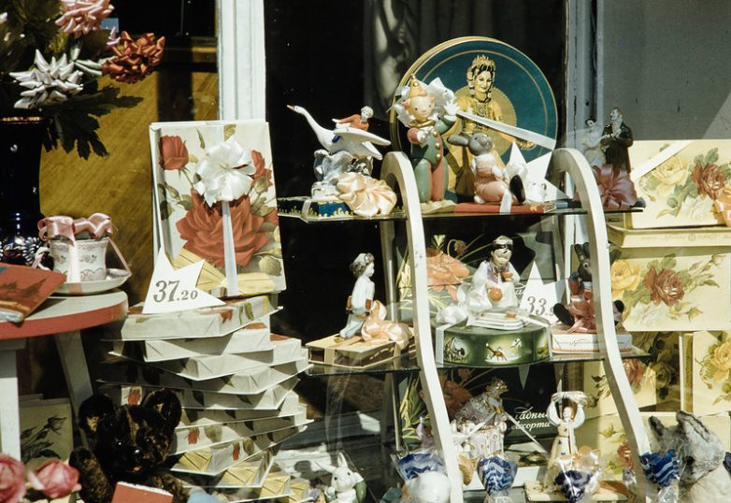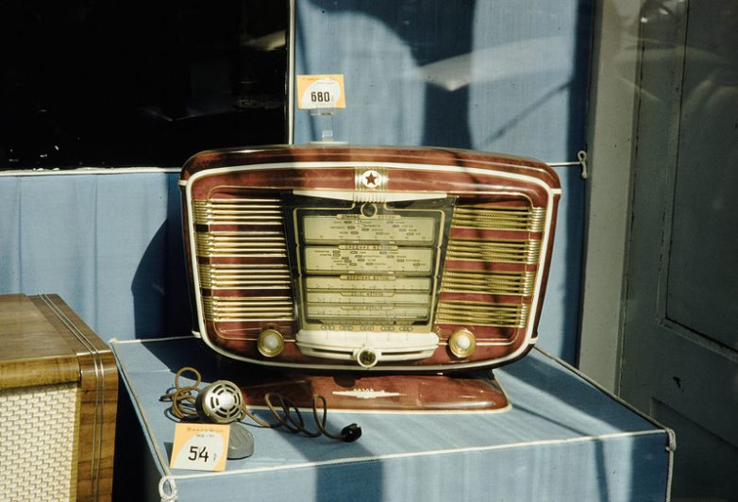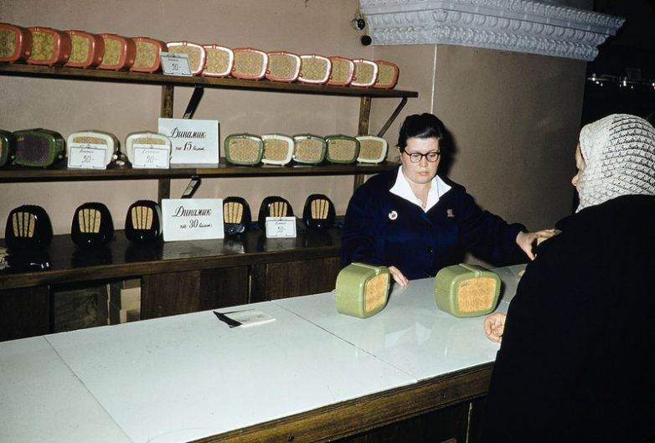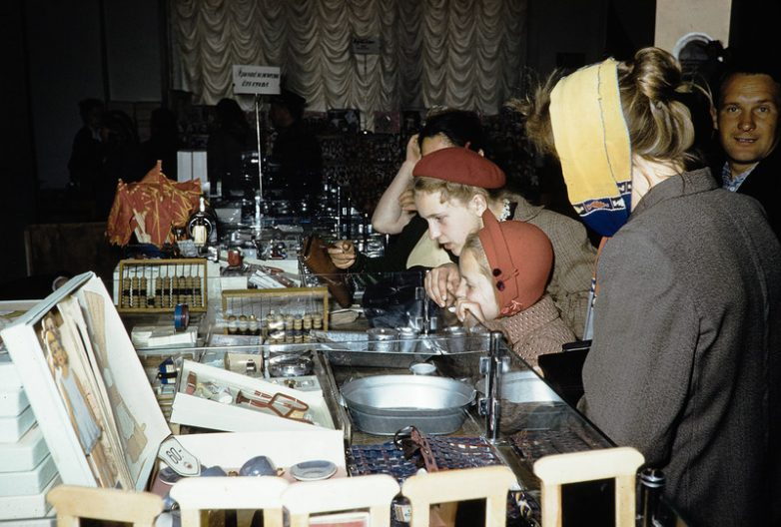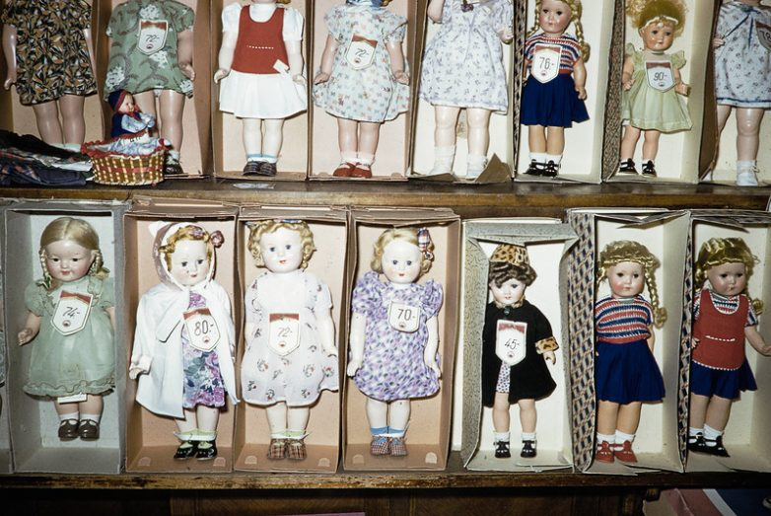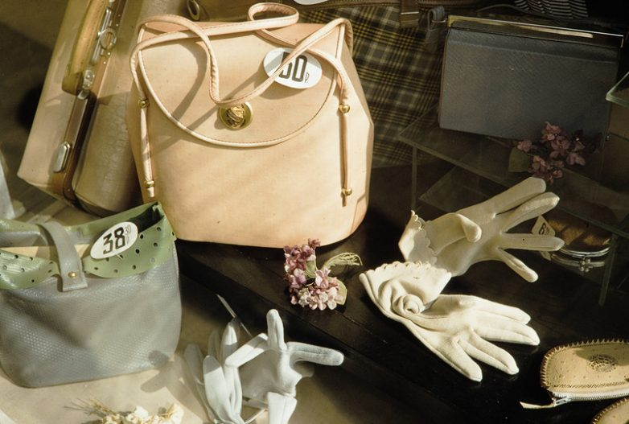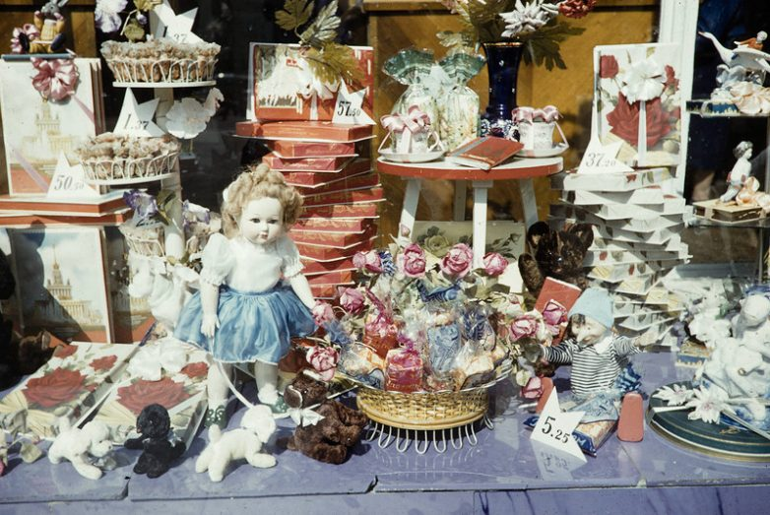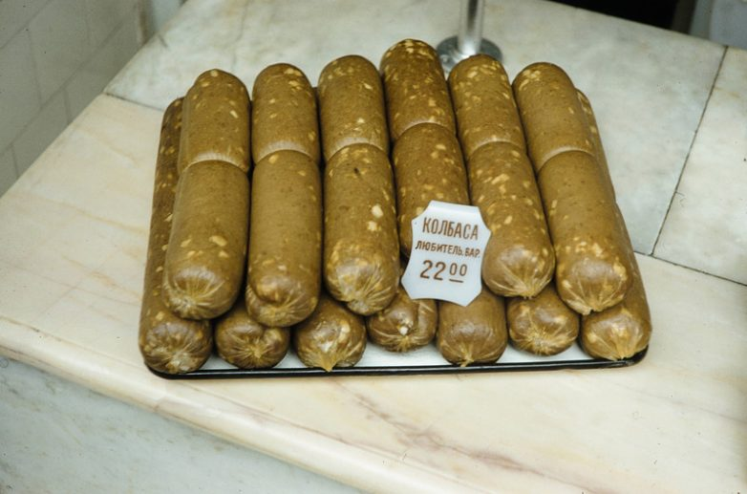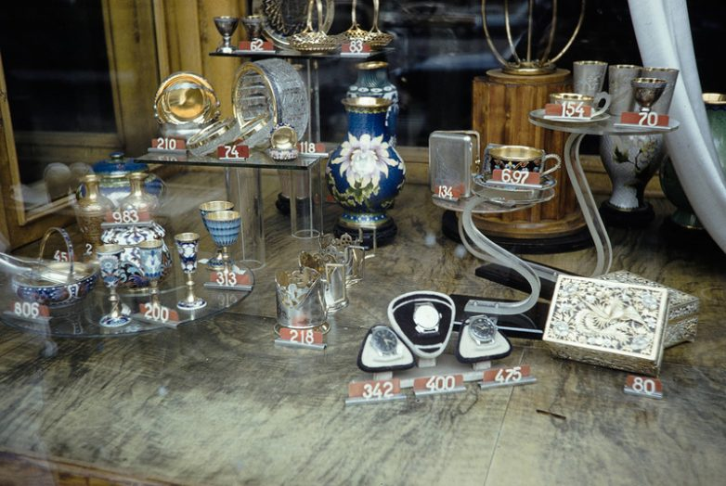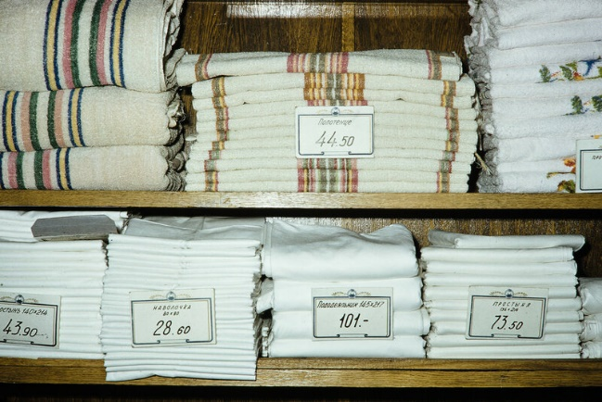
Задача 3. «Лицо банкноты»

Аверсом банкноты называется ее лицевая сторона (от латинского слова adversus – обращённый лицом). Аверсом обычно считается сторона, на которой изображен портрет монарха, вождя, руководителя государства, государственный герб, название страны, название банка, выпустившего банкноту. В стенах музея познакомьтесь с двухсотрублевой купюрой Российской Федерации образца 2017 года. Узнайте, что изображено на лицевой стороне банкноты (то есть на её аверсе). Затем выберите из двух предложенных задач ту, в которой говорится об объекте, изображенном на лицевой стороне купюры. Если останется время, вы можете решить и вторую задачу. Но это уже дополнительное задание.
Задача 3.1  Объект: линкор  «Севастополь» | Задача 3.2  Объект: Памятник затопленным  кораблям
В период боевых действий на Чёрном море во время Великой Отечественной войны линкор «Севастополь» совершил 15 боевых походов, прошёл в сложных боевых условиях около  7700 миль.  Сколько суток провел в движении линкор «Севастополь», совершая эти походы, если для расчетов использовать крейсерскую скорость линкора? Крейсерская скорость линкора составляла примерно 70 % от его максимальной скорости. Округления проводите с точностью до десятых.  Справочный материал:  1 морская миля=1,852 км  1 узел=1,852 км/ч  Крейсерская скорость хода (для военных кораблей также боевой ход) – скорость, требующая минимального расхода топлива на пройденную милю при нормальном водоизмещении и работе корабельных и боевых технических средств в режиме, обеспечивающем полную техническую готовность главных механизмов к развитию полной боевой скорости.  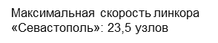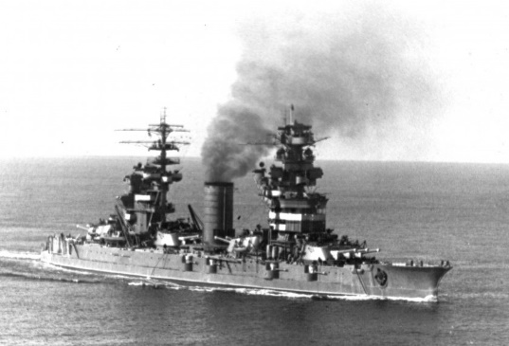 | Размеры каких частей Памятника затопленным кораблям отвечают правилу золотого сечения?  Ответ подтвердите расчетами.  Округления проводите с точностью до десятых.  Для справки:  изначально в древнегреческой математике золотым сечением именовалось деление отрезка точкой на две части так, чтобы большая часть относилась к меньшей, как весь отрезок к большей части.  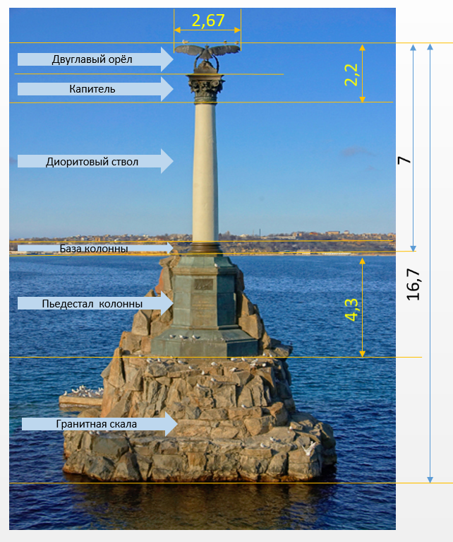

Задача 4. «Ценовая лавина»

Инфляция – это устойчивое повышение общего уровня цен на товары и услуги в экономике. Для её определения выбирается условная потребительская корзина из 500 товаров и услуг. Стоимость отдельных продуктов может меняться очень сильно, но, если доля этих продуктов в корзине мала, на инфляцию это мало повлияет. Например, если следить за ценой на яйца, доля которых в потребительской корзине невелика, то изменение их цены не окажет большого влияния на общий индекс потребительских цен. Таким образом, если мы пытаемся оценить инфляцию только по отдельным товарам, которые покупаем регулярно, скажем, те же яйца, то картина неизбежно будет отличаться от официальной статистики. В зале Музея Банка России вы можете найти график динамики цен на продовольствие на вольном рынке в Москве в период с 1918 по 1921 год.
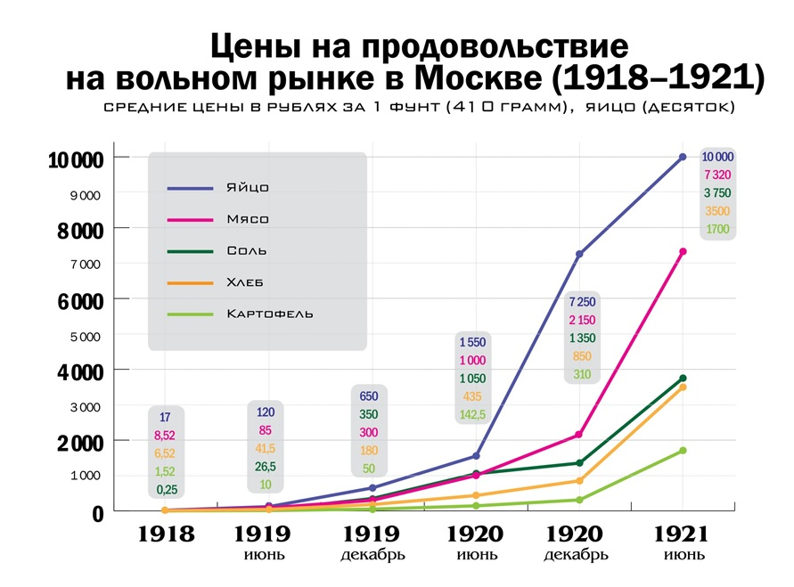
Пользуясь этой диаграммой, подсчитайте, во сколько раз выросли цены на главные продукты питания населения в период Гражданской войны. Пусть это не будет истинным показателем инфляции, однако цифры, которые вы получите, поразят ваше воображение. Для облегчения работы вам предоставлена таблица 1. Результаты вычислений округляйте с точностью до целых.

Таблица 1 (для заполнения)
Продукт | Цена в декабре 1918 года  (в руб.) | Цена в июне 1921 года  (в руб.) | Во сколько раз выросла цена на  продукт?
Мясо (1 фунт) |  |  | Выросла в ______ раз
Хлеб (1 фунт) |  |  | Выросла в ______ раз
Картофель |  |  | Выросла в ______ раз

Задача 5. «Картофельная загадка»

Представьте себе гипотетическую ситуацию. Допустим, случилось так, что цены на картофель сейчас взлетели бы с такой же скоростью, как это случилось в 1921 году. За сколько рублей вы сейчас могли бы купить килограмм картофеля в Москве?

Для того чтобы выяснить, в чем же измерялся картофель, вам необходимо перейти по ссылке и изучить таблицы представленных страниц книги «Красная Москва. 1917–1920 гг.» (с 305 по 325 страницу):
Поняв, в чем измерялся картофель, вы захотите узнать, сколько это в привычной нам системе мер.
Для дальнейшего выяснения вам понадобится следующая ссылка:
Далее вам понадобятся некоторые данные из вот такой таблицы:
Размер ведра | Масса мелкого  картофеля | Масса крупного  картофеля
5 литров | 3,5 кг | 3 кг
10 литров | 7,5 кг | 6,5 кг
12 литров | 10 кг | 9 кг
Данные получены эмпирическим методом. Картофель в ведре был уложен
с небольшой горкой.
Известно, что в сентябре 2021 года в магазинах Москвы средняя цена 1 кг картофеля была равна 30 рублям.
Приблизительные вычисления и прикидки приветствуются. Удачи при решении этой интересной задачи.

Задача 6. «Историкосообразность купюр»

Найдите в экспозиции музея купюры образца 1947 года и их модификацию 1957 года. Постарайтесь найти отличие одной купюры от другой. Вы убедитесь, что сделать это довольно сложно. На правильный ход мысли вас натолкнёт решение такой задачи.
В 1956 году статус этой республики СССР изменился – она стала автономной республикой в составе РСФСР. Это повлияло на внешний вид купюр, впервые выпущенных в 1947 году, а именно на некоторые изображения.
Перед вами список союзных республик, входивших в состав СССР
в 1956 году.
Вам необходимо определить, какая из перечисленных союзных республик в 1957 году занимала 0,77% общей площади СССР. Вычислив эту республику, вы сможете приблизится к ответу на вопрос, чем отличаются купюры одного номинала выпуска 1947 г. и модификации 1957 г.

Задача 7. «Шайба из денег»

На память о посещении Музея Банка России в качестве сувенира гости получают «о̀брезь» – похожие на хоккейную шайбу брикеты их измельченных банкнот. Ранее это были купюры различного номинала. В таком виде – измельченными и запакованными в целлофан – их отправляют для дальнейшего уничтожения. На этих брикетах имеется надпись: «Один миллион рублей».
Давайте попробуем подсчитать, какую точную сумму представляли собой деньги, представшие перед вами теперь в виде обрези, если бы они не перемешивались в брикетах, а в каждый попадали бы банкноты только определенного номинала.
Округления проводите с точностью до десятых.
- Для подсчёта возьмём следующие данные. Масса 10 рублей – 0,94 г; 50 рублей – 0,97 г; 100 рублей – 0,93 г; 500 рублей – 0,97 г; 1000 рублей – 1,04 г; 5000 рублей – 1,02 г. При необходимости вы можете провести собственное исследование и опытным путем определить массу одной купюры, выполнив некоторое количество взвешиваний.
- Толщину купюры следует принять равной 0,11 мм.
- А теперь о размерах. Длина, к примеру, тысячерублевой купюры равна 157 мм, ширина – 69 мм. Если вам достался брикет с купюрами иного номинала, необходимо будет узнать или измерить размер целой такой купюры.
- Брикет может выглядеть вот так.
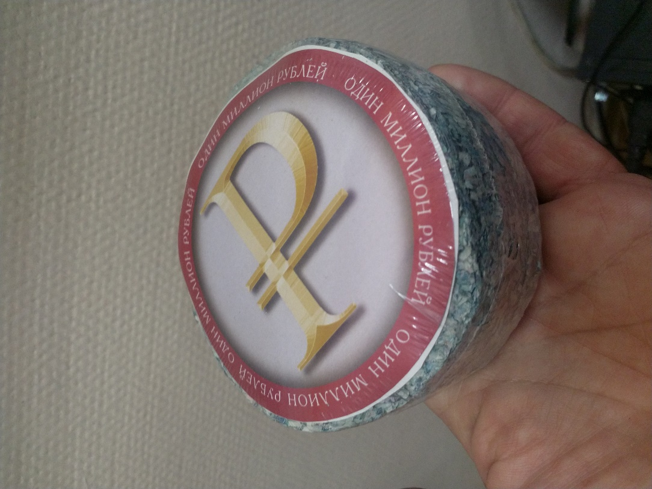

Задача 8. «Тяжелый миллион» ко
» уже б
Деньги перевозят из Кассового центра Банка России в коммерческие банки в специализированных инкассаторских бронеавтомобилях.
Для примера рассмотрим одну такую машину. Наш пример обладает грузоподъемностью 800 кг, включая совокупную массу трех членов экипажа – около 200 кг. При относительно невысокой стоимости бронированный инкассаторский автомобиль на базе Ford Transit имеет ряд неоспоримых достоинств. Он легок в управлении, обладает отличными ходовыми характеристиками, а скрытое капсульное бронеоснащение делает его практически неуязвимым.
Допустим, возникла необходимость перевезти один миллион рублей, собранный в монетах по 1 рублю. Сколько рейсов должна совершить инкассаторская машина, чтобы справиться с этой задачей? Современная рублевая монета, находящаяся в обращении, имеет массу 3,25 г.

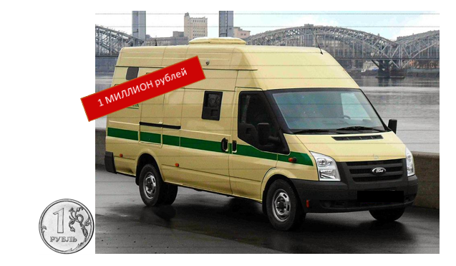

Задача 9. «Заклинило»
Найдите в Музее Банка России инкассаторскую сумку советского периода. Верхняя часть инкассаторской сумки для перевозки купюр имеет металлические зажимы с ушками для контрольно-защитных устройств. Деньги перевозили только после того, как сумка была опломбирована. Сумки шили из плотной ткани с водоотталкивающей пропиткой (кстати, и сегодня подобные сумки используются в работе с ценностями). Представьте гипотетическую ситуацию, когда верхнюю железную рамку вдруг заклинило и она не смогла открыться полностью (до квадратной формы). Найдите, во сколько раз и как изменилась площадь входного отверствия инкассаторской сумки. Эта ситуация представлена на рисунке. Для решения задачи произведите необходимые измерения инкассаторской сумки из музея. Округление проводите с точностью до десятых.
